

LENGUAJE DE CONTROL DE DATOS.

*Práctica 2.*

Profesor: Ing. Jorge Alberto Rodríguez Campos

Semestre 2021-1

Fecha de Entrega:

*16/10/2020*

|  |  |  |
| --- | --- | --- |
|  | ***Grupo*** | |
| **Nombre** | **Teoría** | **Laboratorio** |
| Brayan Alexis Martínez Vázquez | 5 | 6 |

## **Objetivos**

* El alumno aprenderá a utilizar comandos de control de datos para crear usuarios, otorgar y revocar permisos.
* Conocer y poner en práctica las actividades requeridas para crear una base de datos en Oracle. Conocer los principales elementos que integran al diccionario de datos de Oracle.

## **Introducción**

En esta práctica se revisarán los objetos del esquema en una base de datos oracle en la nube, así como los comandos para otorgar permisos e interactuar con objetos de otros esquemas ajenos a nosotros. Por otro lado se realizará la instalación de nuestra base de datos, así como del listener para finalmente revisar aspectos del diccionario de datos, consultar las tablas a las que tenemos acceso como usuarios sys en la BD, así como los sinónimos de las vistas.

## **Contenido**

### Práctica

#### C1

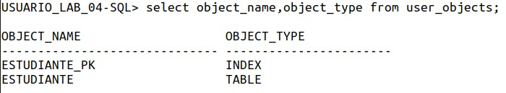

#### C2



#### C3

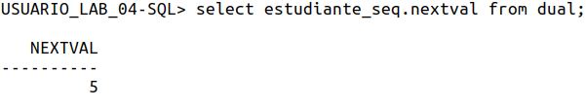

#### C4

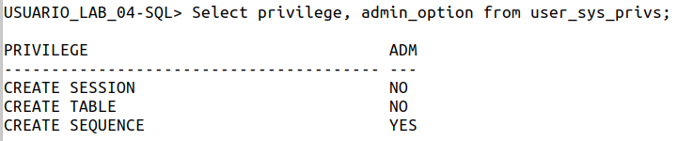

#### C5



#### C6

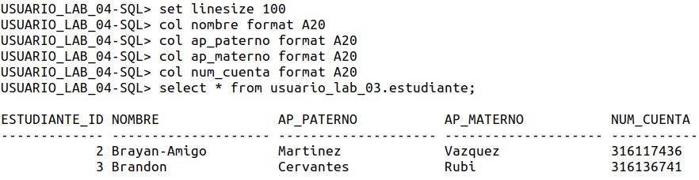

### Práctica Complementaria.

#### C1

##### Memoria compartida en Linux

Es un espacio donde los procesos de linux pueden comunicarse entre ellos, a través de mecanismos que implementa el sistema operativo.

##### Utilidad del archivo /etc/mtab

Nos sirve para identificar si algún sistema de archivos ha sido montado correctamente, e incluso nos podría ayudar para posteriormente agregarlo al /etc/fstab y se monte cada que inicie el boot.

##### Utilidad del comando df -h

Este comando nos muestra un reporte instantáneo del uso en las diferentes particiones del disco, y la bandera -h simplemente transforma los tamaños en potencias de 1024, como por ejemplo M, K o G.

#### C2

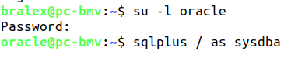****









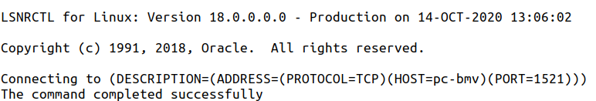

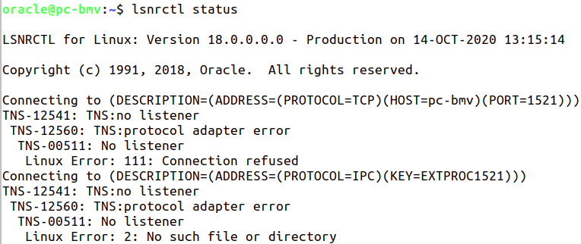

#### C3

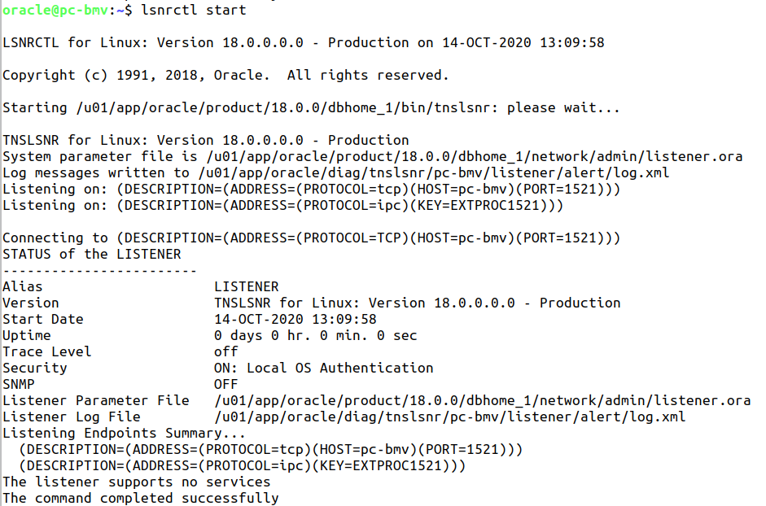

#### C4

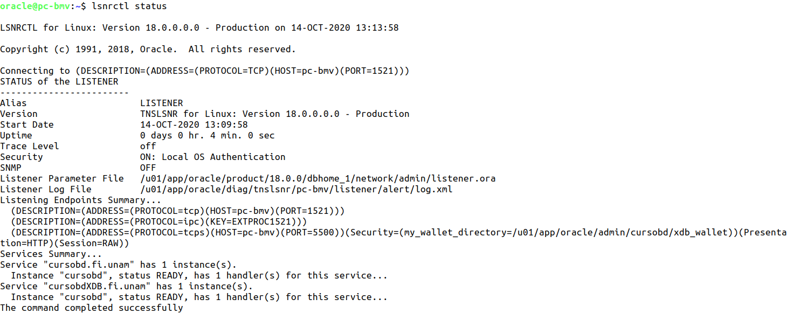

#### C5

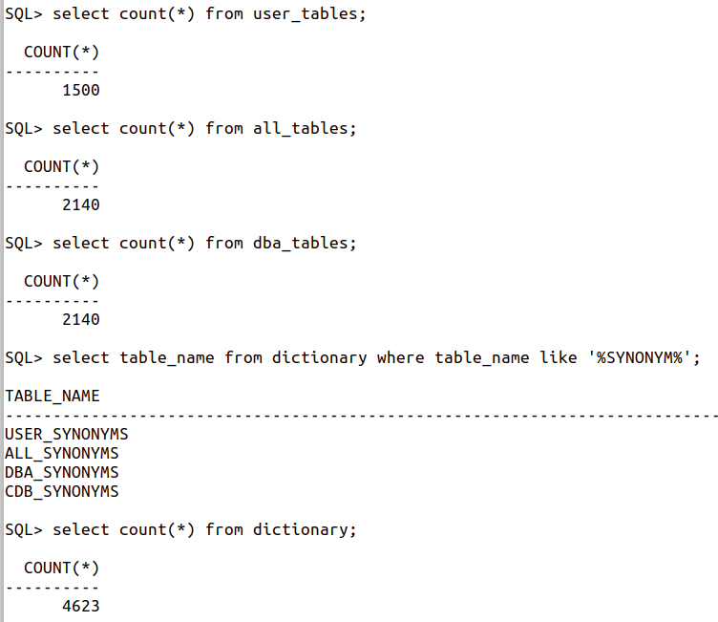

#### C6

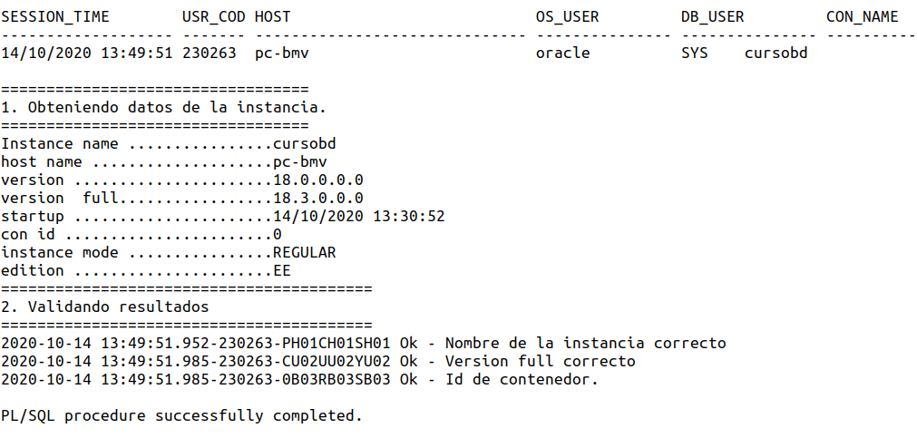

## **Conclusiones**

En esta práctica aprendimos distintos conceptos entre los que destacan para mi, la parte de los privilegios, lo cual es sumamente importante que el dba administre por temas de seguridad. Así como las cerca de 300 configuraciones que se pueden hacer para optimizar la base de datos, me parece una tarea bastante significativa, pues puede marcar una gran diferencia entre una y otra implementación.

Finalmente, otra cosa interesante que vimos fue la parte del diccionario de datos, al cual podemos acceder como usuario sys, donde se tiene una gran responsabilidad al tener acceso a esta información, donde literalmente tenemos acceso a toda la información, al menos de esta instancia. En algunas situaciones el manual de la práctica complementaria dos no es tan claro y se necesita leer casi completo el manual para saber exactamente qué pasó sigue después o qué cosa debemos capturar en la práctica. Como por ejemplo en las capturas C2, C3 y C4, no sabía si ponerle únicamente las capturas del status del listener o también todos los comando que se realizaron previamente para lograr lo solicitado. Además también no sabía si se partía de un escenario donde todo estaba apagado( instancia y listener ) así que ahí queda un poco ambiguo.

## **Bibliografía**

* <http://sopa.dis.ulpgc.es/ii-dso/leclinux/ipc/mem_compartida/memcomp.pdf>
* <https://en.wikipedia.org/wiki/Mtab>
* <https://www.oracletutorial.com/oracle-administration/oracle-show-tables/>